附件2

辽宁省小作坊生产许可
网上申报系统

操作手册

目 录
第一章 配置环境 1
1.操作系统 1
2.客户端IE版本 1
3.客户端硬件主要配置 1
第二章 许可网上申报 2
1. 注册、登录 2
1.1 注册 2
1.2 登录 3
2. 新办 4
3. 变更 6
4. 延续 7
5. 注销 8
6. 查看办理状态 8
7. 修改密码 9
8. 电子证书下载 10
9. 客服 10

第一章 配置环境

1.操作系统
系统支持Microsoft Windows7/Windows10操作系统

2.客户端IE版本
Internet Explorer8.0以上；推荐360安全浏览器

3.客户端硬件主要配置
CPU：2.7 GHz以上
内存：4G以上
硬盘：100G以上
屏幕分辨率：1024x768以上，最佳分辨率：1920x1080；
网络带宽：5M以上

第二章 许可网上申报

注册、登录
在地址栏输入http://xzfsq.lnspaqw.com
进入系统界面，如下图所示：

1.1 注册
点击进入注册页面，如下图所示：
注意：注册类型，根据自己的需要进行选择：①没有许可证，首次申请许可证，选择“新办”；②已获得许可证，要变更许可事项，选择变更；③已获得许可证，有效期限即将过期，选择“换证”；④已获得许可证，不想继续经营，选择“注销”；
注册类型为变更、延续或者注销的用户，需要验证已获得许可证企业名称、许可证编号和法人信息，进行验证，任何一项不符合，则验证不通过，不能办理相应业务；
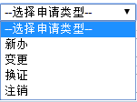
填写完整后，点击注册完成；

1.2 登录
输入注册的用户名、密码，将验证码填写完整，
点击进入系统页面，如下图所示：
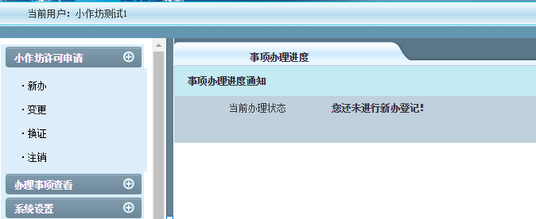

新办
在左面菜单小作坊许可申请点击“新办”，如下图所示：
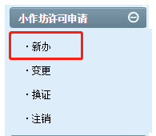
进入信息填写界面，如下图所示：
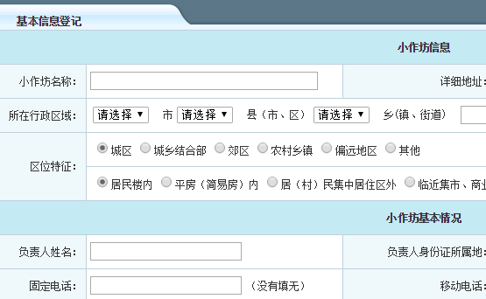

基本信息填写完整后，点击页面下方下一步附件上传按钮；
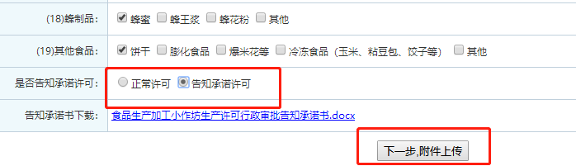
注意：选择申请许可方式，是否告知承诺许可，选择告知承诺许可方式，请下载告知承诺书模板，打印签字盖章后，上传附件；
提示信息保存成功，如下图所示：
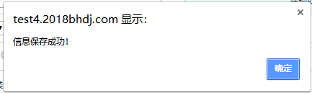
点击“确定”按钮，跳转至上传附件界面，如下图所示：
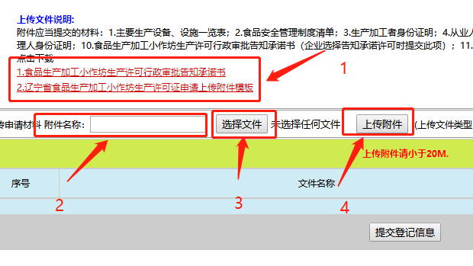
注意：
①附件大小不超过20M；②附件类型是jpg,png,doc,docx格式；
第一步，下载附件模板，根据办理事项，准备相应的附件；
第二步，输入附件名称，例如“附件”，“身份证”等
第三步，选择文件；
第四步，点击上传附件；
待左下角上传进度到100%时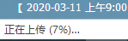，提示上传成功，如下图所示：
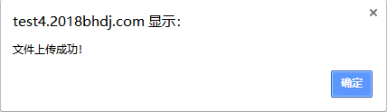
所有信息填写完整，确认无误后点击即可完成申请，等待审批机关审核；
注意：提交登记信息后则无法修改。

变更

在左面菜单点击“变更”，如下图所示：
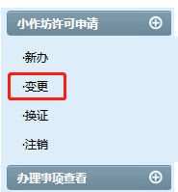
点击进入信息填写界面，如下图所示：

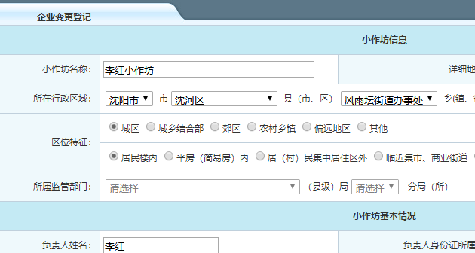
基本信息填写完整后，点击页面下方按钮进行信息保存；保存成功后，点击即可完成申请，等待审批机关审核；
上传附件，参照新办流程；
注意：提交登记信息后则无法修改。

延续

在左面菜单点击“换证”，如下图所示：
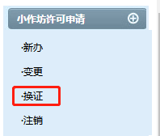
点击进入信息填写界面，如下图所示：
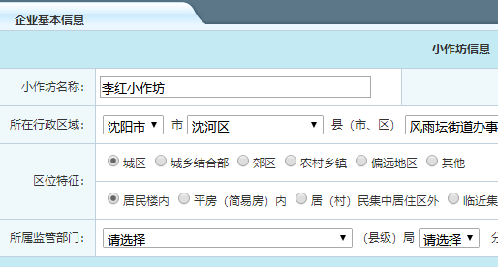
基本信息填写完整后，点击页面下方按钮即可完成申请，等待审批机关审核；
上传附件，参照新办流程；
注意：提交登记信息后则无法修改。

注销

在左面菜单点击“注销”，如下图所示：
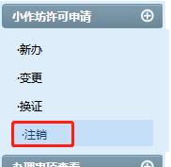

点击按钮，进入信息填写界面，如下图所示：
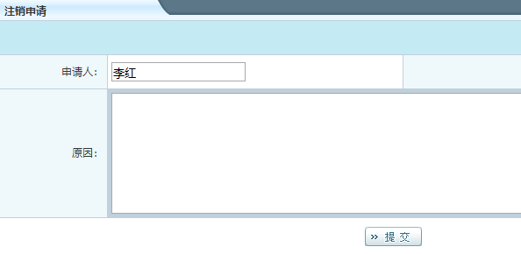
基本信息填写完整后，点击页面下方按钮即可完成申请，等待审批机关审核；
注意：提交登记信息后则无法修改。

查看办理状态
登录后可以在桌面或者点击左边事项办理进度，查看事项办理进度通知，如下图所示：
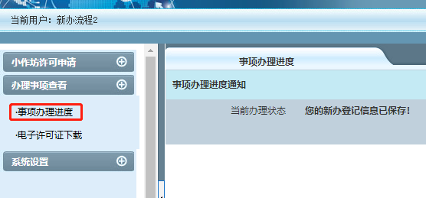
若办理状态为退回，请点击你相应的业务，根据退回意见，修改申请信息，然后再次提交。

修改密码

在左面菜单点击“修改密码”，如下图所示：
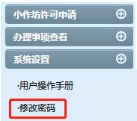

进入修改密码页面，如下图所示：
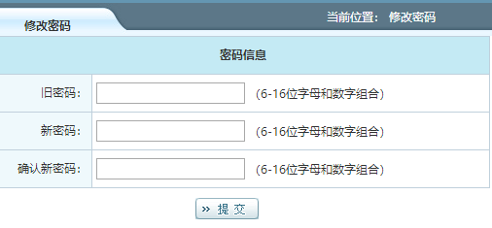
输入旧密码，填写新密码，点击完成；

电子证书下载

在左面菜单点击“电子证书下载”，进入电子证书下载页面，如下图所示：
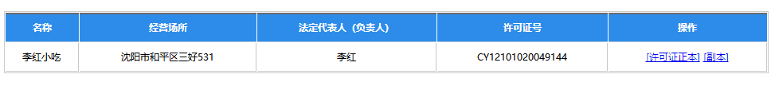
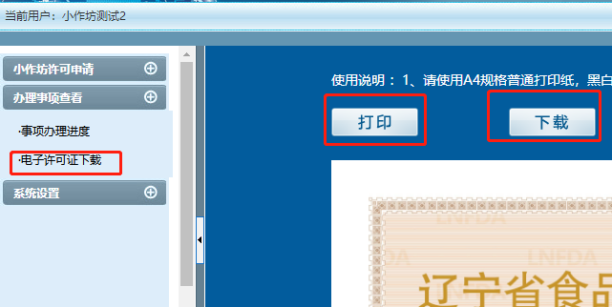
点击“打印”或者“下载”按钮可以下载证书打印；

客服

联系电话：96151和13386884966

